CADENAS, Otto Ganter und das :K Magazin küren Gewinner des Deutschen Normteile Awards
Gewinner des Konstruktionswettbewerbs auf der MOTEK 2013 geehrt
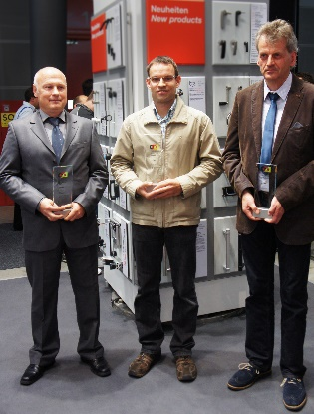
Stuttgart/Augsburg, 18. November 2013 - Die Gewinner des Deutschen Normteile Awards stehen fest. Die Jury des von CADENAS und Otto Ganter in Zusammenarbeit mit dem :K Magazin des im März dieses Jahres ausgerufenen Konstruktionswettbewerbs prämierte damit die besten bzw. effizientesten Beiträge mit den meisten Norm- und Kaufteilen. Die Verleihung der Preise fand auf der diesjährigen Motek – die Internationale Fachmesse für Produktions- und Montageautomatisierung – in Stuttgart statt.

Clever kombinierte Konstruktionen

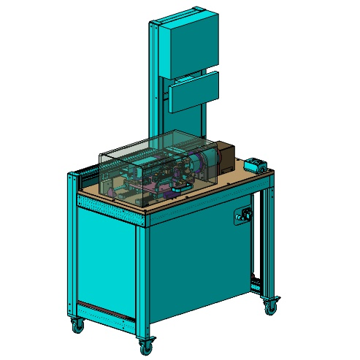
Der mit 5.000 Euro dotierte 1. Platz ging an Robert Fritsch vom Team TMS VM10 der MQS Messtechnik AG für ihren mobilen Messautomaten. Der Messapparat mit seinen 18 pneumatisch gesteuerten Messtastern dient dazu, Einzelteile vollautomatisch zu vermessen und Toleranzen zu bestimmen. Neben der reinen Ingenieursleistung besteht die Maschine zudem zu über 90 Prozent aus Normteilen.

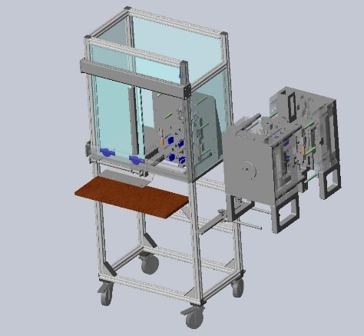
Den 2. Platz mit einem Preisgeld von 2.500 Euro verdiente sich Bernd Weiskopf von Produktionstechnik Weiskopf mit seiner Zuführanlage für Kunststoffspritzguss. Die flexible Konstruktion zeichnet sich durch hohe Prozesssicherheit und einfache Integration in bestehende Produktionsketten aus. Mit 556 Normteilen von insgesamt 637 erreichte die Konstruktion eine Quote von über 87 Prozent.

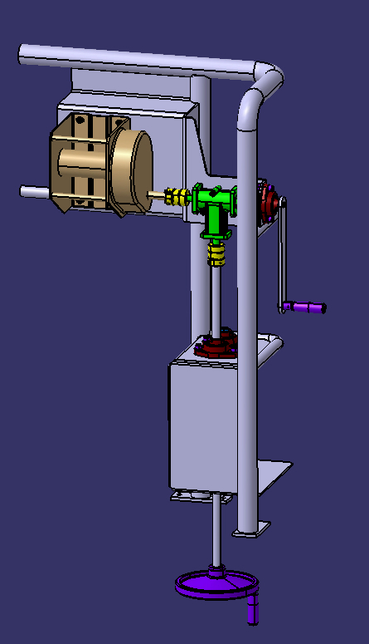
Den 3. Platz mit einem Preisgeld in Höhe von 1.000 Euro errang der Ingenieur Martin Möller für seinen innovativen Umdrehungsbegrenzer. Die Konstruktion macht es möglich von Hand bewegte Bauteile ohne den Einsatz von Festanschlägen in ihrer Bewegung einzuschränken. Die aus 109 Einzelteilen bestehende Maschine kommt dabei auf eine Normteilquote von über 81 Prozent.

Übergeben wurden die Awards von den Jurymitgliedern Thilo Hofmann, Entwicklungstechniker bei Otto Ganter, Michael Kleine, Chefredakteur des :K Magazins und Jürgen Heimbach, Geschäftsführer von CADENAS.

Mehr Informationen zum Deutschen Normteile Award erhalten Sie auf www.deutscher-normteile-award.de oder über: Marketing@cadenas.de
Pressebilder
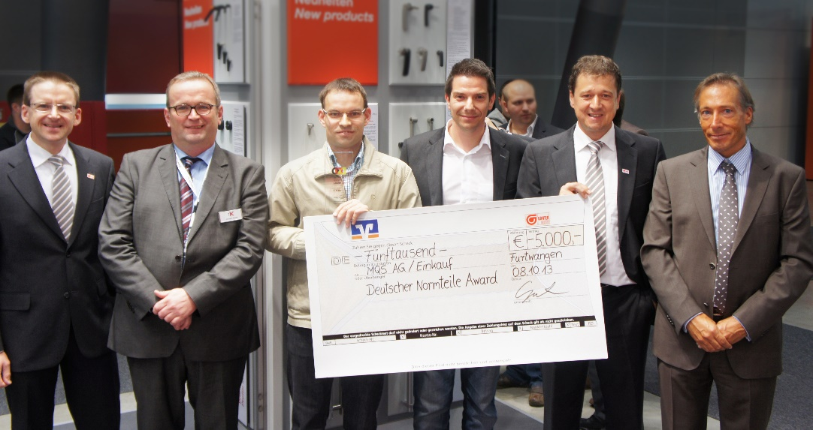
Bildunterschrift 1: Preisübergabe des mit 5.000 Euro dotierten 1. Platzes an Stefan Arzenheimer und Robert Fritsch vom Team TMS VM10 der MQS Messtechnik AG (2. u. 3. v.l.). Überreicht wurde der Preis von den Jury Mitgliedern Thilo Hoffmann (Ganter 1. v. l.), Michael Kleine (K: Magazin 2. v.l.), Jürgen Heimbach (CADENAS 1 .v. r.) und Mitorganisator Axel Weber (Ganter) (2.v.r)

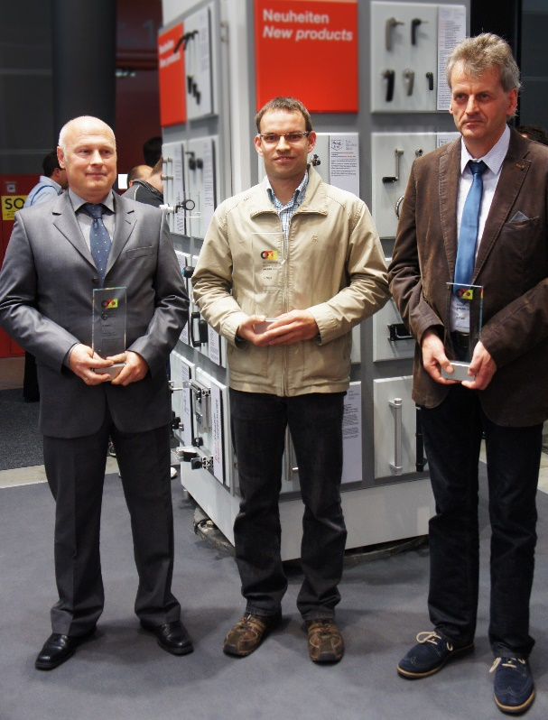
Bildunterschrift 2: Die Gewinner Bernd des Deutschen Normteile Awards 2013 (v.l.n.r.) Bernd Weißkopf, Stefan Arzenheimer und Martin Möller
Bildunterschrift 3: Anstoßen mit den Gewinnern (v.l.n.r. Stefan Arzenheimer, Markus Möller und Bernd Weißkopf) des Deutschen Normteile Awards 2013

ca. 2200 Zeichen
Der Pressetext und die Bilder stehen auf unserer Webseite zum Download bereit: www.cadenas.de/presse/pressemitteilungen
Über die CADENAS GmbH

CADENAS ist ein führender Softwarehersteller in den Bereichen Strategisches Teilemanagement und Teilereduzierung (PARTsolutions) sowie Elektronische CAD Produktkataloge (eCATALOGsolutions). Das Unternehmen stellt mit seinen maßgeschneiderten Softwarelösungen ein Bindeglied zwischen den Komponentenherstellern und ihren Produkten sowie den Abnehmern dar.

Der Name CADENAS (span. Prozessketten) steht mit seinen 300 Mitarbeitern an 14 internationalen Standorten seit 1992 für Erfolg, Kreativität, Beratung und Prozessoptimierung.

CADENAS hat in der Rolle des Initiators und Vordenkers bereits viele wichtige Neuerungen und Trends etabliert.

PARTsolutions Innovationen:
- Die Suche von CAD Bauteilen anhand von Topologien
- Die Ähnlichkeitssuche von CAD Bauteilen startet automatisch im Hintergrund
- Die CAD Teilesuche durch Skizzieren
- Die Rohteilsuche und Cloud Navigator Suche

Weitere Informationen finden Sie unter: www.cadenas.de

